【会場のご案内】
場所：長野県長野合同庁舎本館 ５階 501、502、503会議室
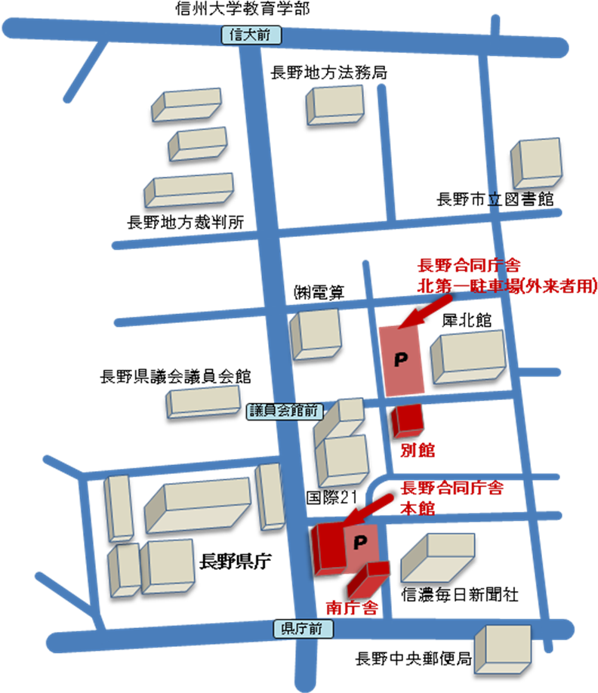

【問い合わせ先】
長野地域振興局企画振興課
（課長）山嵜哲哉
（担当）新村泰洋
〒380-0836
長野県長野市大字南長野南県町686-1
電話：026-233-5151（内線2107）
026-234-9501（直通）
FAX：026-234-9504
E-Mail nagachi-kikaku@pref.nagano.lg.jp

参加申込方法

下記の参加申込書に必要事項をご記入の上、ＦＡＸ又はＥメールにてお申し込みください。（FAX：026-234-9504、E-Mail nagachi-kikaku@pref.nagano.lg.jp）

申込締切：平成30年12月17日（月）

●主 催：長野県長野地域振興局／地域づくりネットワーク長野県協議会長野支部

地域発 元気づくり支援金【長野地域】活用事例発表会 参加申込書

団体名
参加者  （代表者） | 氏 名
参加者  （代表者） | ＴＥＬ
参加者氏名
（代表者以外）
※複数名記載可
ＦＡＸ：０２６－２３４－９５０４ 長野地域振興局企画振興課 新村 行き
Ｅ－ｍａｉｌ：ｎａｇａｃｈｉ－ｋｉｋａｋｕ＠ｐｒｅｆ．ｎａｇａｎｏ．ｌｇ．ｊｐ

